UNIVERSIDADE DO ESTADO DE MINAS GERAIS-UEMG
NÚCLEO ACADÊMICO DE TECNOLOGIA E ENGENHARIA
CURSO DE BACHARELADO EM SISTEMAS DE INFORMAÇÃO

GESTÃO DA QUALIDADE DE SOFTWARE

VALIDAÇÃO

Professor
Profa. Ma. Vânia de Oliveira Borges

Equipe do Projeto
Anderson Veloso dos Santos
Maria Andressa de Paula Silva
Rafael de Oliveira Romano

PASSOS/MG
2017
Sumário

1 Construção de um formulário 2
2 Testes de sistemas 3
2.1 Teste 1 – Erro ao voltar para a tela de login 3
2.2 Teste 2 – Teste campo CPF 4
2.3 Teste 3 – Teste campo E-mail 5
2.4 Teste 4 – Teste campo Nome 6
2.5 Teste 5 – Teste campo Senha 7
2.6 Teste 6 – Teste cadastro 8
2.7 Teste 7 – Teste cadastro com dados repetidos 9
3 Controle de versão 9

1 Construção de um formulário

Para o teste de validação, foi desenvolvido o sistema denominado ‘Seminfo’ (Figura 1), o qual realiza os cadastros de participantes, palestrantes e eventos para a semana da informática do curso de sistemas de informação.
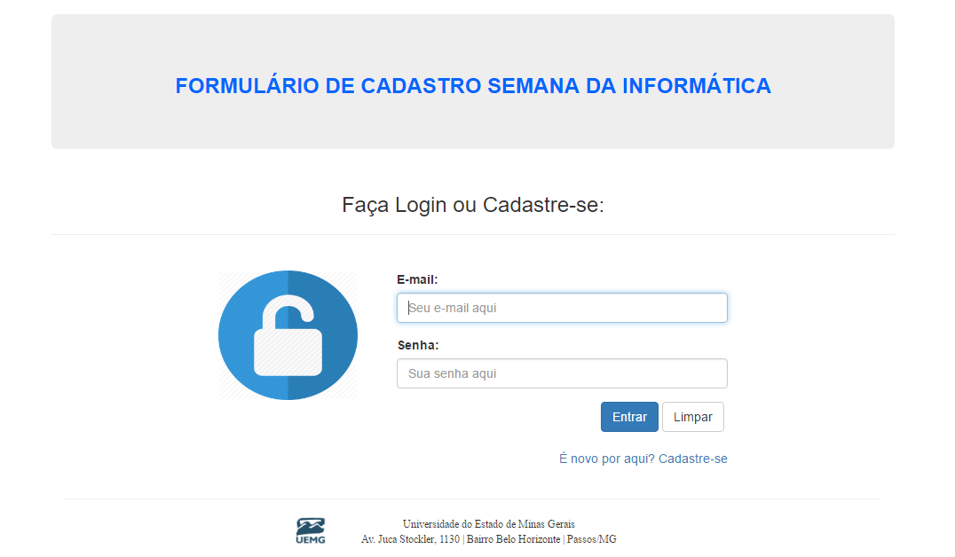
Figura 1 - Tela inicial do sistema

Para o teste, foi utilizado o cadastro de participantes, o qual exige o preenchimento dos seguintes campos para o cadastro:

CAMPOS | OBRIGATÓRIO | VALIDAÇÃO
CPF | X | X
E-mail | X | X
Nome | X
Período
Senha | X

2 Testes de sistemas

Este tópico apresentará os testes feitos e como o sistema se comportou em cada teste aplicado.

2.1 Teste 1 – Erro ao voltar para a tela de login

Primeiramente, foi clicado em ‘É novo por aqui, Cadastre-se’, e assim direcionado para o cadastro de participante.
Caso o usuário desista de se cadastrar, e tente voltar a tela inicial do sistema, o formulário de cadastro apresenta erros, não permitindo que o usuário retorne. X

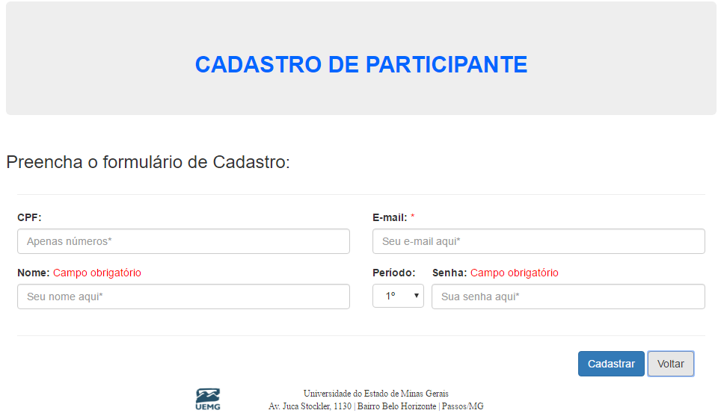
Figura 2 - Erro ao voltar para tela de login

2.2 Teste 2 – Teste campo CPF

Foi testado o preenchimento de dados, com um CPF inválido. O sistema respondeu adequadamente, informando que o número de CPF era inválido. A Figura 3 apresenta como o sistema se comportou durante o teste. ✓

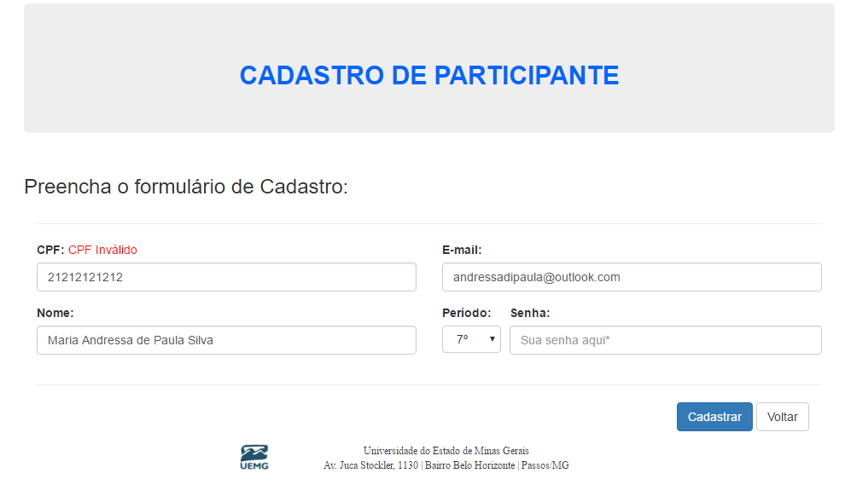
Figura 3 - Teste Campo CPF

2.3 Teste 3 – Teste campo E-mail

Foi testado o preenchimento de dados, com um E-mail inválido. O sistema não realiza o cadastro, e demonstra preenchimento obrigatório. Porém, não fica explícito ao usuário o motivo de não cadastrar. Deveria ter uma mensagem informando que o e-mail é inválido. ✓

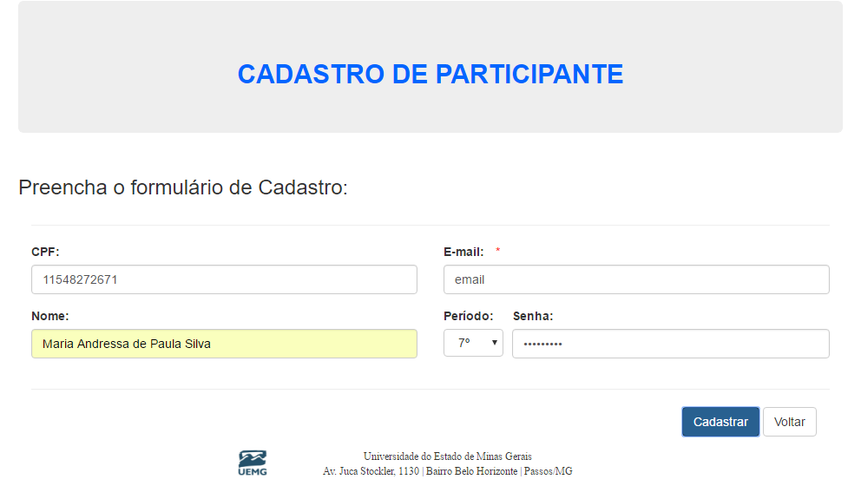
Figura 4 - Teste campo E-mail

2.4 Teste 4 – Teste campo Nome

Foi testado o formulário com a ausência do Nome. O sistema responde como campo obrigatório. ✓

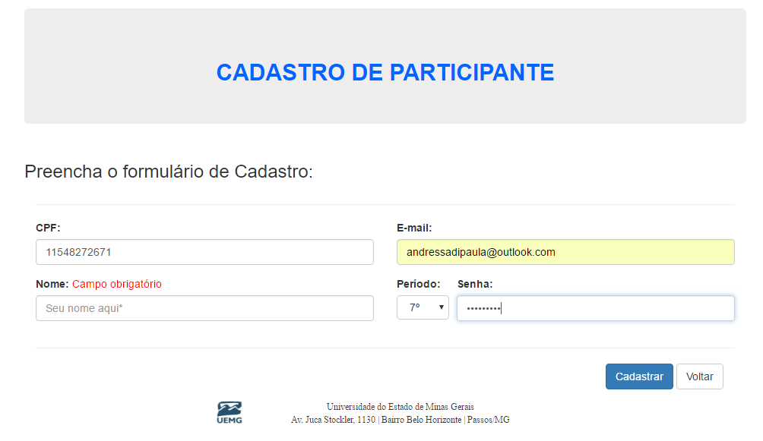
Figura 5 - Teste campo Nome

2.5 Teste 5 – Teste campo Senha

Foi testado o formulário com a ausência da Senha. O sistema responde como campo obrigatório. ✓

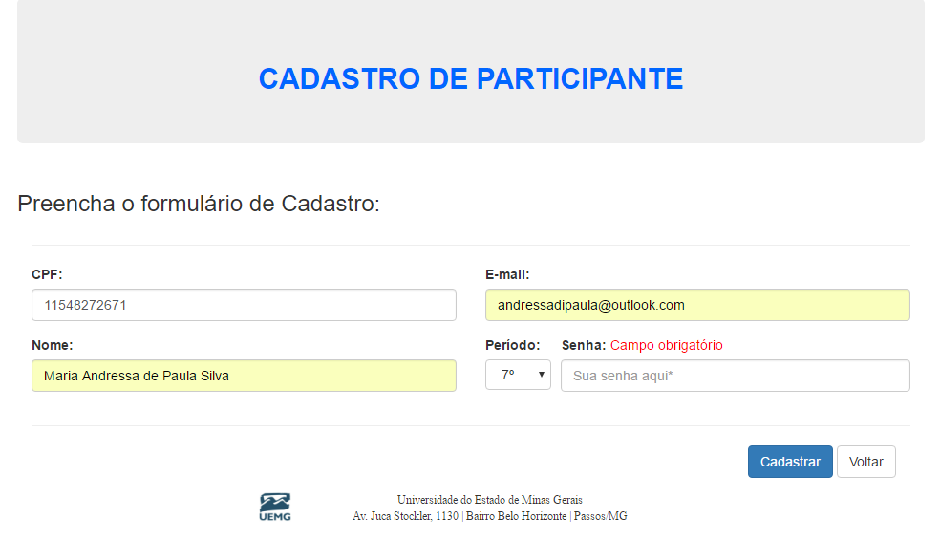
Figura 6 - Teste campo senha

2.6 Teste 6 – Teste cadastro

Foi realizado o teste de cadastro de participante, preenchendo todos os dados adequadamente. O sistema respondeu como dados cadastrados e informando o usuário com uma alerta. A Figura 7 demonstra o teste. ✓

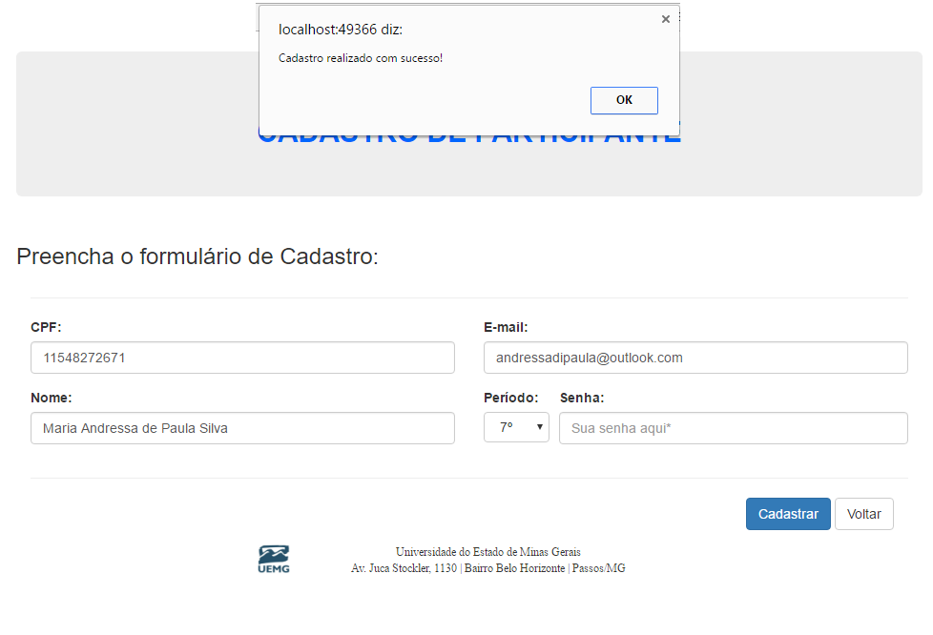
Figura 7 - Teste cadastro

2.7 Teste 7 – Teste cadastro com dados repetidos

Foi um teste onde foram inseridos os dados de um participante já cadastrado. O sistema confirmou o cadastro, duplicando os dados no banco de dados. X

3 Controle de versão

Foi utilizado para controle de versão o GIT. Para o controle, foi criado primeiramente um repositório no GitHub, denominado ‘Seminfo’. Para verificar as alterações e/ou fazer o download do projeto, basta clicar em: https://github.com/andressadipaula/Seminfo .
A Figura 8 demonstra quais comandos foram utilizados no Git Bash para submeter um arquivo ao repositório remoto.

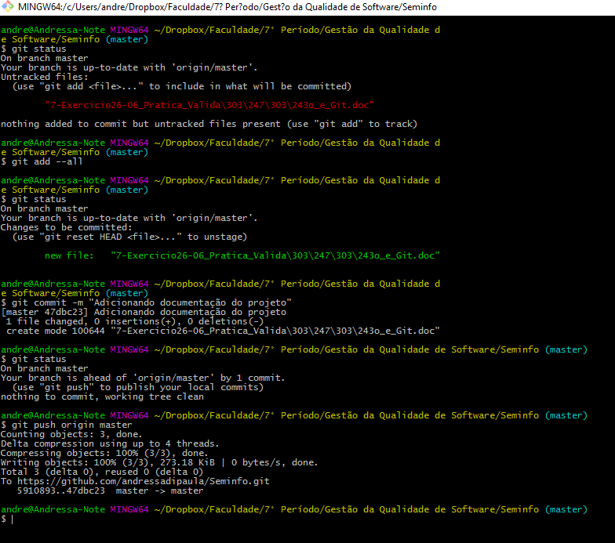
Figura 8 - Adicionando um arquivo ao repositório remoto

